
БЮДЖЕТНОЕ УЧРЕЖДЕНИЕ СОЦИАЛЬНОГО ОБСЛУЖИВАНИЯ ВОЛОГОДСКОЙ ОБЛАСТИ «КОМПЛЕКСНЫЙ ЦЕНТР СОЦИАЛЬНОГО ОБСЛУЖИВАНИЯ НАСЕЛЕНИЯ ГОРОДА ЧЕРЕПОВЦА И ЧЕРЕПОВЕЦКОГО РАЙОНА «ЗАБОТА»

Меры поддержки военнослужащих

Методическое пособие для специалистов
комплексных центров

Г. Череповец
2024 год

Пособие создано в рамках деятельности опорно-методической площадки (ресурсного центра) БУ СО ВО «Комплексный центр социального обслуживания населения города Череповца и Череповецкого района «Забота» по направлению «Организация помощи членам семей участников специальной военной операции (не ветеранов) на территории Вологодской области».

При составлении пособия частично использованы материалы, находящиеся в открытом доступе в сети Интернет, размещенные в печатных изданиях и средствах массовой коммуникации.

Составители: Дуборова С.Ю., Суздаленкова Е.Н., Зятикова Я.С., Мельникова О.М., Михайлова С.Ю., Кортугова О.С.

Справка о подтверждении факта участия
в спецоперации на территориях Украины, ДНР, ЛНР,
Запорожской и Херсонской областей
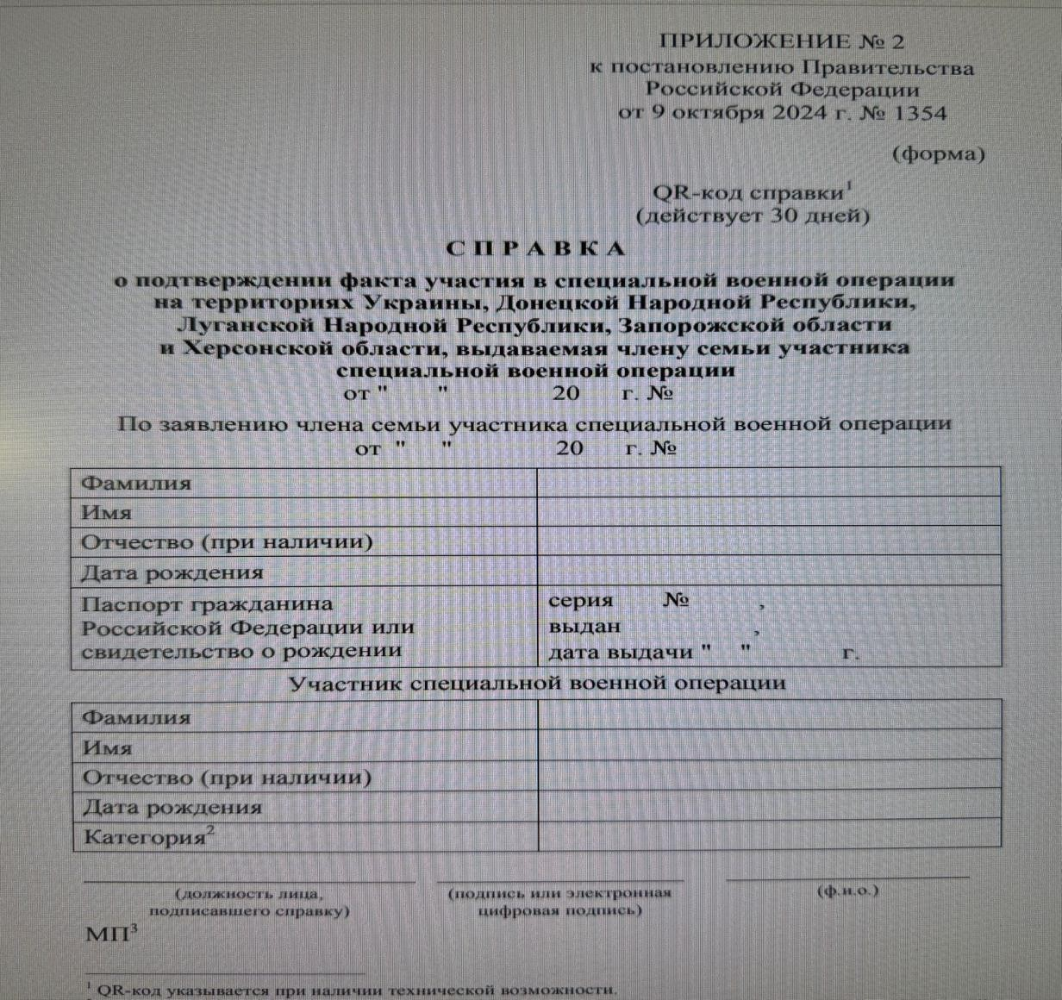
Справка единого образца на территории РФ утверждена Приказом Министерства обороны № 612 от 11.10.24 г, подтверждает факт участия в СВО и родство с ними членов семей участников СВО.
Где получить: Госуслуги либо МФЦ
Кто может получить: Каждый член семьи получает справку на себя, на несовершеннолетних детей получает законный представитель. Дети с 14 лет получают самостоятельно. Военнослужащий из своего личного кабинета Госуслуг оформляет на себя
Важно: Родственникам необходимо при подаче заявления иметь паспортные данные и СНИЛС военнослужащего.

Льготы по удостоверению «Ветеран боевых действий»
Где получить: военная часть, территориальный военкомат оформляют удостоверение «Ветеран боевых действий»
Какие льготы:
- Ежемесячная денежная выплата Социального фонда РФ (с 1 мая 2024 беззаявительно) в сумме 4 184,51 рублей
- Оплата ЖКХ в размере 50% (в том числе совместно проживающим членам их семей, не распространяется на частный дом) – обращаться в Центр Социальных выплат
- Освобождение от налога на имущество на 1 ед. – обращаться в Федеральную налоговую службу по месту жительства
- Освобождение от налога на транспорт на 1 ед., – обращаться в Федеральную налоговую службу по месту жительства
- Уменьшение налоговой базы земельного налога, 600 кв.м.– обращаться в Федеральную налоговую службу по месту жительства
- Земельные участки (регистрация ВО, награды, ВБД), от 8 апреля 2015 г. N 3627-ОЗ – обращаться в комитет по управлению имуществом города, МЭРИЯ или в органы управления по месту жительства. Также можно подать заявление через Госуслуги.

Федеральные льготы для военнослужащих,
получивших ранения
Какие льготы:
- Единовременная выплата до 3 млн. рублей зависит от степени тяжести (3 млн. рублей – тяжелое ранение, 1 млн. рублей – легкое ранение, 100 тыс. рублей - травма). Важно: не распространяется на добровольцев
- Страховая выплата после тяжелого ранения – 313 172,95 рублей – после завершения лечения, когда есть окончательная справка Военно-врачебной комиссии
- Страховая выплата легкого ранения – 78 293,23 рубля - после завершения лечения, когда есть окончательная справка Военно-врачебной комиссии
- Страховая выплата при увольнении негодными по ВВК – 3 272 657 руб. 39 коп. – для заключивших контракт, 1 636 328 руб. 71 коп. – для мобилизованных. Важно: после завершения лечения, когда есть окончательная справка Военно-врачебной комиссии.
- Единовременное пособие при увольнении негодными по ВВК – 4 млн. рублей. Важно: с учетом прошлой единоразовой выплаты 3 млн. рублей за ранение, доплата тем, кто получил 3 млн. рублей будет назначаться беззаявительно, начало выплат 1 квартал 2025 г.

Важно: Оформление выплаты за ранение производится госпиталем. Страховая часть выплачивается СОГАЗ (документы согласно Приказу Министра обороны РФ от 8 декабря 2022 г. № 755 направляет войсковая часть после военно-врачебной комиссии).
Федеральные льготы для военнослужащих.
Трудовые гарантии
- Трудовой договор приостанавливается, а не расторгается.
- Сохранение рабочего места
- Трудовой стаж засчитывается как 1 день за 3 дня - при прямом участии в боевых действиях. Важно: Прямое участие в боевых действиях подтверждается приказом командира части.

Федеральные льготы для военнослужащих и их жен.
Кредитные обязательства (каникулы)
Кредитные каникулы касаются потребительских кредитов, займов, ипотеки. Заемщик направляет заявление в кредитную организацию. Проценты за время каникул не начисляются по кредитным договорам, за исключением ипотеки. Льготу можно оформить до 31.12.2024 (Федеральный закон от 7 октября 2022 г. № 377-ФЗ).
Кому предоставляются: Предоставляется военнослужащему, его супруге, детям (до 18 лет), детям (до 23 лет) при очной форме обучения.
Какие льготы:
- Списание задолженности находящейся на исполнительном производстве мобилизованным и женам. Важно: действует при заключении контракта с 01.12.2024 года. Для консультации по данному вопросу рекомендовано направлять к юристу.
- Кредитные каникулы - срок предоставления льготы на время нахождения в зоне СВО + 180 дней + госпиталь
- Списание кредита: в случае гибели или признании инвалидом 1-й группы, а также тем, кто заключил контракт с 01.12.2024 г
Важно: Участник СВО и члены его семьи предоставляют в службу приставов заявление о приостановлении исполнительного производства. Не распространяется на алименты, возмещение вреда в связи со смертью кормильца, коррупционные правонарушения. Удержания производятся с денежного довольствия.

Федеральные льготы для детей военнослужащих.
Сфера образования
Кому предоставляются:
Дети участников СВО
Какие льготы:
- Поступление в ВУЗ в пределах отдельной квоты по результатам ЕГЭ или вступительных экзаменов (10% от бюджетных мест).
- СПО при наличии аттестата, вне конкурса.
Важно: Льгота касается учебных учреждений Вологодской области, при поступлении в образовательные учреждения других регионов необходимо уточнять информацию. Справку для поступления в ВУЗ № МН-5/176754 от 02.06.2023 г выдает командир части, либо Военкомат на основании справки подтверждающей участие в СВО.

Региональные льготы для военнослужащих.
Какие льготы:
- Предоставляется бесплатный транспорт для бойцов, возвращающихся в отпуск или на лечение, заявки принимают по линии 122 , для жителей ЛНР, ДНР, Херсонской и Запорожской областей доступен номер горячей линии 88001010035. Оплачивается проезд военнослужащего по факту войсковая часть (ст. 20ФЗ от 27.05.1998 №76-ФЗ «О статусе военнослужащих»)
- Ежемесячная выплата (сам, либо член семьи при предоставлении справки о периодах участия в боевых действиях за подписью командира части) 10 тыс. рублей – обращаться в Центр социальных выплат
- Единовременная выплата за ранение не зависит от степени тяжести (в том числе частные венные компании) - 100 тыс. рублей - обращаться в Центр социальных выплат
- Единовременная выплата (в/ч 74927, 52436, 11742) - 300 тыс. рублей - выплачивает Военкомат
- Единовременная выплата (уволенным при признании ВВК негодным) - 500 тыс. рублей - выплачивает Военкомат
- Санаторно-курортное лечение участников СВО в санаториях Вологодской области (справка 070-у в поликлинике по месту жительства) – обращаться в выбранный санаторий
- Единовременная выплата за гибель - 1 млн. рублей - выплачивает Военкомат

Региональные льготы для детей военнослужащих.
Кто может получить:
Дети, падчерицы и пасынки, братья и сестры участников СВО (1/2)
Какие льготы:
- Бесплатное питание 5-11 классов школ (1 раз в день) - необходимо обратиться с заявлением в учебное заведение Вологодской области
- Освобождение от платы за детские сады - необходимо обратиться с заявлением в учебное заведение Вологодской области
- Зачисление в первоочередном порядке в группы продленного дня и круглосуточного пребывания детские сады - необходимо обратиться с заявлением в учебное заведение Вологодской области
- Бесплатное посещение группы продленного дня в 1-6 классах и предоставление горячего питания 2 раза в день - необходимо обратиться с заявлением в учебное заведение Вологодской области
- Преимущественное право на перевод детей в приближенные к месту жительства детские сады и школы - необходимо обратиться с заявлением в учебное заведение Вологодской области
- Бесплатное посещение муниципальных спортивных секций
- Предоставление льготных путевок детям в лагеря Вологодской области не более 1 раза в год – обращаться в БУ СО ВО «СРЦ «Росток»
- Бесплатные проезды в городском транспорте для школьников и студентов, необходимо обратиться с заявлением в учебное заведение Вологодской области
- Бесплатные занятия в муниципальных организациях дополнительного образования - необходимо обратиться с заявлением в муниципальные организации дополнительного образования Вологодской области
Кто может получить:
Дети участников СВО
Какие льготы:
- Пособие детям до 3-х лет по призыву – оформление через Госуслуги или при обращении в Социальный фонд России. Важно: предоставляется только мобилизованным.
- Освобождение от платы за проживание в общежитии студентам СПО, необходимо обратиться с заявлением в учебное заведение Вологодской области
- Бесплатное питание студентам очной формы СПО, необходимо обратиться с заявлением в учебное заведение Вологодской области

